#include <stdio.h>

int main()

{

int size;

scanf("%d",&size);

int arr[size];

for (int index=0;index<size;index++)

scanf("%d",&arr[index]);

for(int index=0;index<size;index++)

printf("%d",arr[index]);

return 0;

}

//OUTPUT

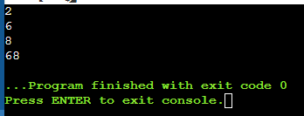

#include <stdio.h>

int main()

{

int size;

scanf("%d",&size);

int arr[size];

for (int index=0;index<size;index++)

scanf("%d",&arr[index]);

for(int i=0, j=size-1;i<size/2;i++,j--){

int temp=arr[i];

arr[i]=arr[j];

arr[j]=temp;

}

for(int index=0;index<size;index++)

printf("%d",arr[index]);

return 0;

}

//OUTPUT

